

SELF ESOP平台
需求说明书
（该手册仅供内部参考）

档案编写人： 宋星星
开发人员 ： 唐立 金凤思
批准人 ：

修订记录
版本 | 更改描述 | 更改者 | 日期
V1.0 | 新增 | 宋星星 | 2018.12.27
V2.0 |  | 宋星星 | 2018.12.29

目录
修订记录 2
目录 3
1 项目概述 1
1.1 项目背景 1
1.2 档案约定 1
2 系统运行概述 1
2.1 目标 1
2.2 进度计划 2
2.2.1 项目分解 2
2.2.2 完成时间 2
2.3 开发与运行环境 2
2.3.1 开发环境 2
2.3.2 运行环境 2
3 系统开发需求 2
3.1 各类流程图 2
3.2 E-SOP管理 4
3.2.1 基础信息维护 6
3.2.2 文档管理 8
3.2.3 信息绑定管理 11
3.2.4 现场信息管理 13
3.2.5 权限管理 16
3.3 数据交互 20
3.4 车间管理 20
3.5 登陆退出 24
3.6 性能需求 25
3.6.1 数据精确度 25
3.6.2 时间特性要求 25
3.7 数据管理能力 25
3.8 故障处理要求 25
3.9 其他要求 25

- 项目概述
  - 项目背景
随着互联网+的普及，实施信息化已经成为越来越多工程企业发展转型的关键要素，选择适合的信息化平台系统，信息化建设应当服务于企业的经营战略，应当结合企业的经营模式，进行个性化建设。本公司之前并未有相关的ESOP平台，采用的是传统的纸质方式进行作业指导，主要存在的问题是：
- 文件打印、签名、分发、保管、张贴，效率低；
- 文件分散管理，文件质量和安全性缺乏保障；
- 系统SOP打印/复印文件进行这一过程是一项繁琐的工作；
- 纸张、耗材、打印机、SOP管理人员的成本不断上升；
- 不能及时的更新，制造过度浪费，不良品增加；
为了解决上述问题，我们IT/数据运营部开发ESOP平台，主要包括E-SOP管理、数据交互、车间管理、登陆退出。
  - 档案约定
约定 | 解释
本软件/本项目/本系统/本平台 | 指ESOP平台
- 系统运行概述
  - 目标
本系统的目标是为了方便各工序实时查看电子作业指导书，系统主要能实现以下几个功能：包括E-SOP管理、数据交互、车间管理、登陆退出。通过本系统可以达到以下目标：
- 数据库管理SOP、车间文档；
- 提升文档安全性和文档管理效率；
- 作业时间提高
  - 进度计划
    - 项目分解
    - 完成时间
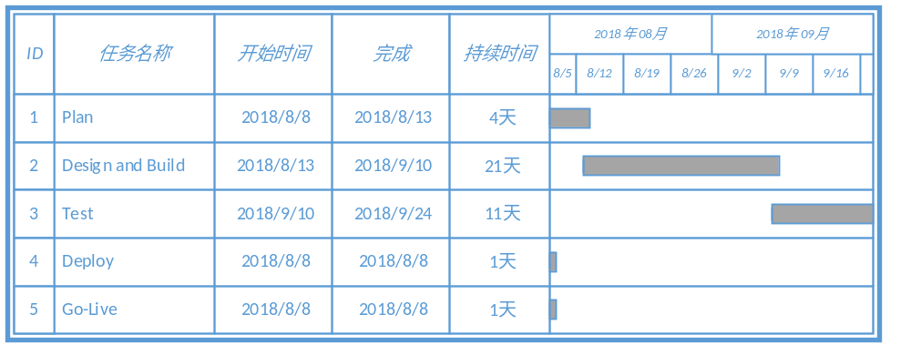
  - 开发与运行环境
    - 开发环境
开发环境：
运行环境：
    - 运行环境
CPU: CPU Intel(R) Pentium(R) CPU G4400 @3.30GHz 3.30GHz
内存：4.00GB
- 系统开发需求
  - 各类流程图
根据客户的基本需求，该ESOP的网络拓扑图及系统流程图如下所示：
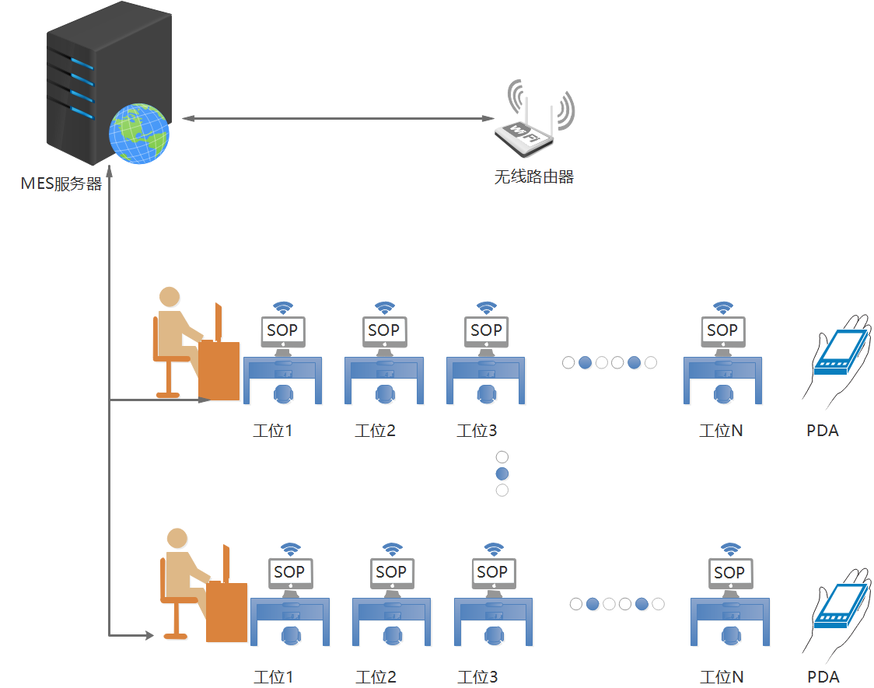
图 3-1ESOP平台网络拓扑图
系统的局部流程图如下图 3-2 SOP管理和下发及图3-3现场人员登录或登出信息以及异常信息回传流程图如下所示：
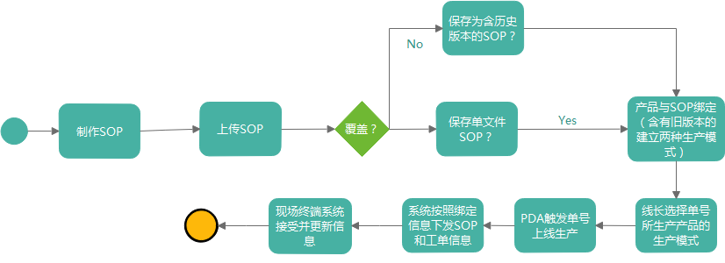
图 3-2SOP管理和下发
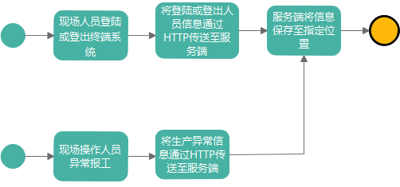
图3-3现场人员登录或登出信息以及异常信息回传
经过多次需求调研，现提出ESOP平台的功能需求如下：
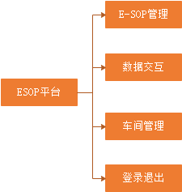
  - E-SOP管理
此模块为E-SOP管理模块，主要功能是通过将现有的ESOP上传并进行分配，以及对ESOP管理，主要包括五个小模块：1、基础信息维护，2、文档管理，3、信息绑定管理，4、现场信息管理，5、权限管理，模块功能图如下所示：
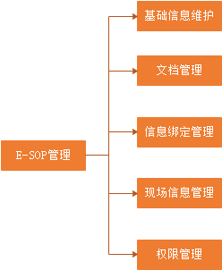
E-SOP管理平台菜单如下图所示：
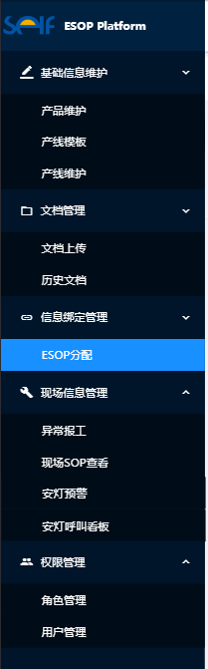
    - 基础信息维护
基础信息维护主要是维护本系统的产品信息及产线信息等基础资料，为其他功能提供基础数据，模块图如下所示：
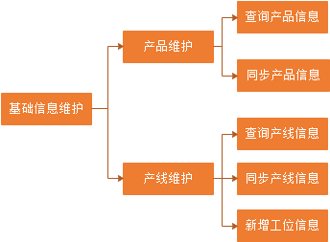
      - 产品维护
产品维护功能的作用是将MES系统的产品信息导入本系统，用于后期其他功能使用，同步产品信息字段：产品型号、产品料号、产品名称、产品描述，同时应具有提供对产品信息查询功能。
产品维护界面如下图所示：
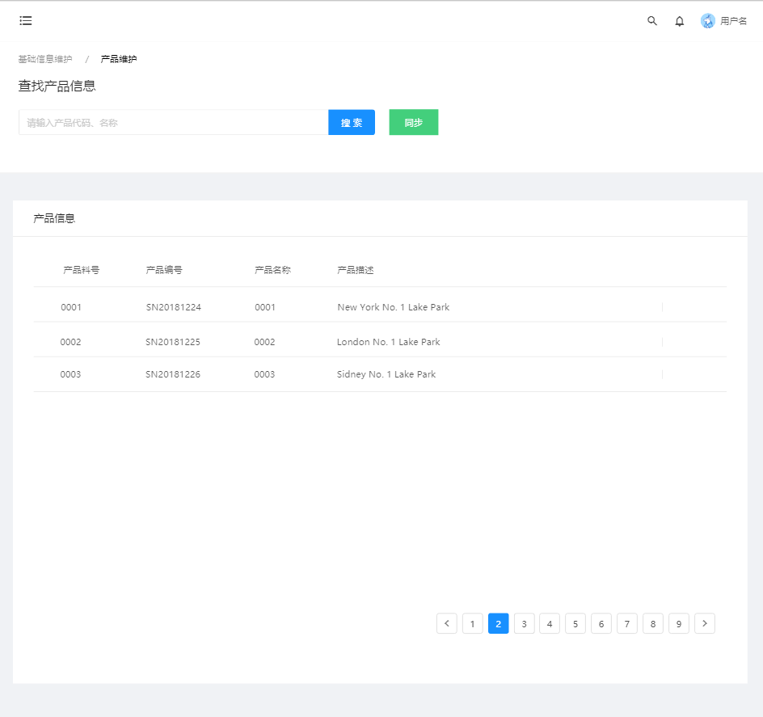
- 产品信息数据过多时，可提供分页显示；
- 支持按产品型号、产品料号、产品名称模糊查询（例如输入cp，可查询产品）；
      - 产线模板
通过产线模板用户可自定义相应产线的类型模板，例如：15工位线体模板，19工位线体模板。模板内容包括产线模板信息、模板产线工位信息，可对产线模板及模板产线工位信息进行增删改查，其中还支持对模板产线工位信息的批量导入。导入提供固有的Excel模板。
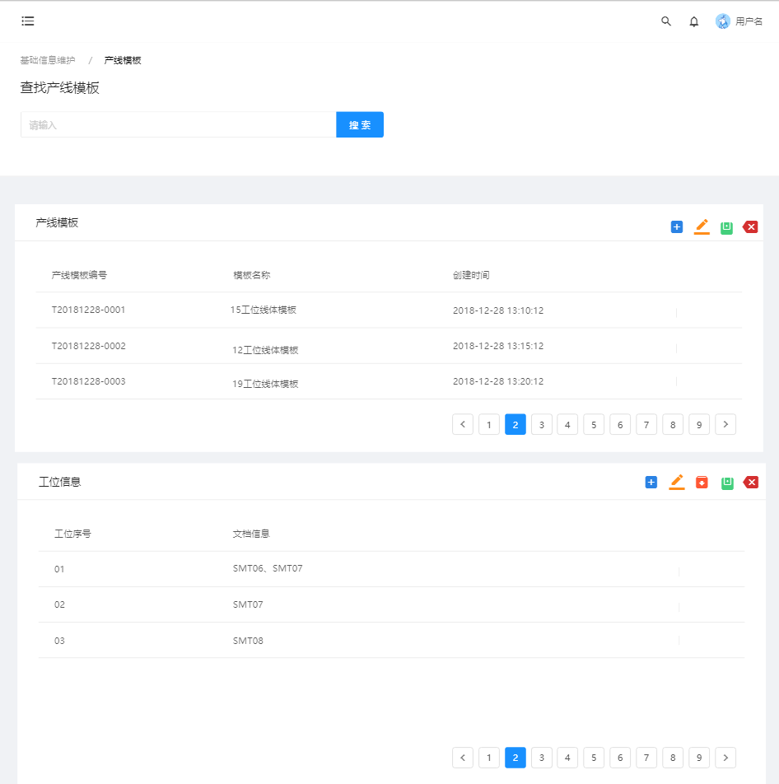
- 按产线模板编号、产线模板名称查找产线模板；
- 产线模板信息显示字段：产线模板编号（T+系统日期+000X，自动生成），模板名称、创建时间（精确到时间点，自动生成）；
- 工位信息显示字段：工位序号、文档信息；
- 当产线模板信息、工位信息数据过多时，支持翻页；
产线模板新增
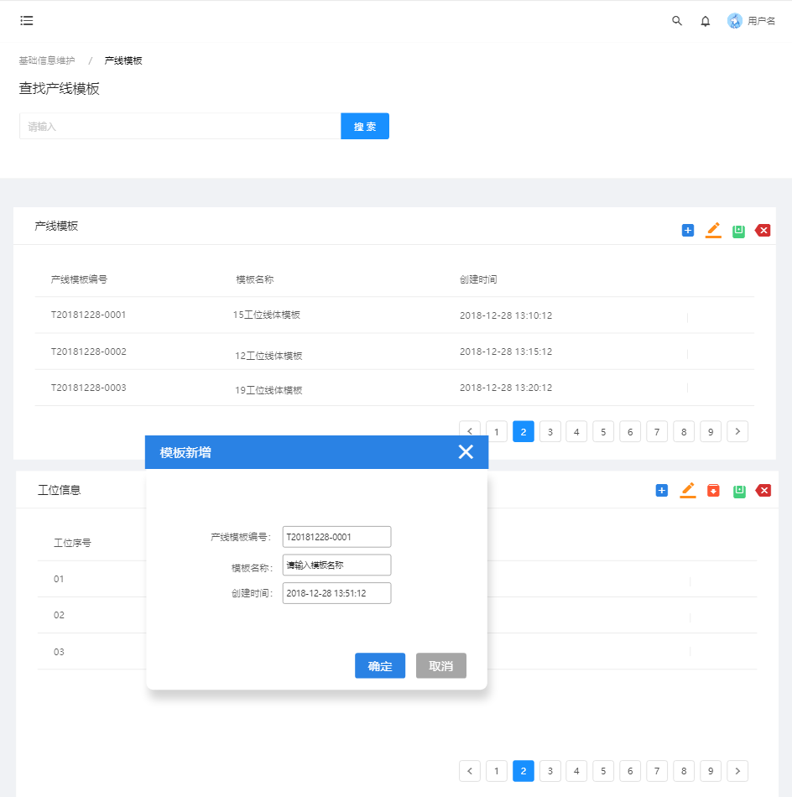
- 通过新增功能可创建产线模板信息，产线模板增加时填写字段：产线模板编号（T+系统日期+000X，自动生成），模板名称、创建时间（精确到时间点，自动生成）；
      - 产线维护
产线维护功能的作用是将MES系统的产线信息导入本系统，再与产线模板绑定，通过线体绑定实际的工位信息。
用于后期其他功能使用，同步产线字段：产线编号、产线名称、产线描述，同时应具有提供对产线信息查询功能，可对已有的产线信息进行工位信息维护。
产线维护界面如下图所示：
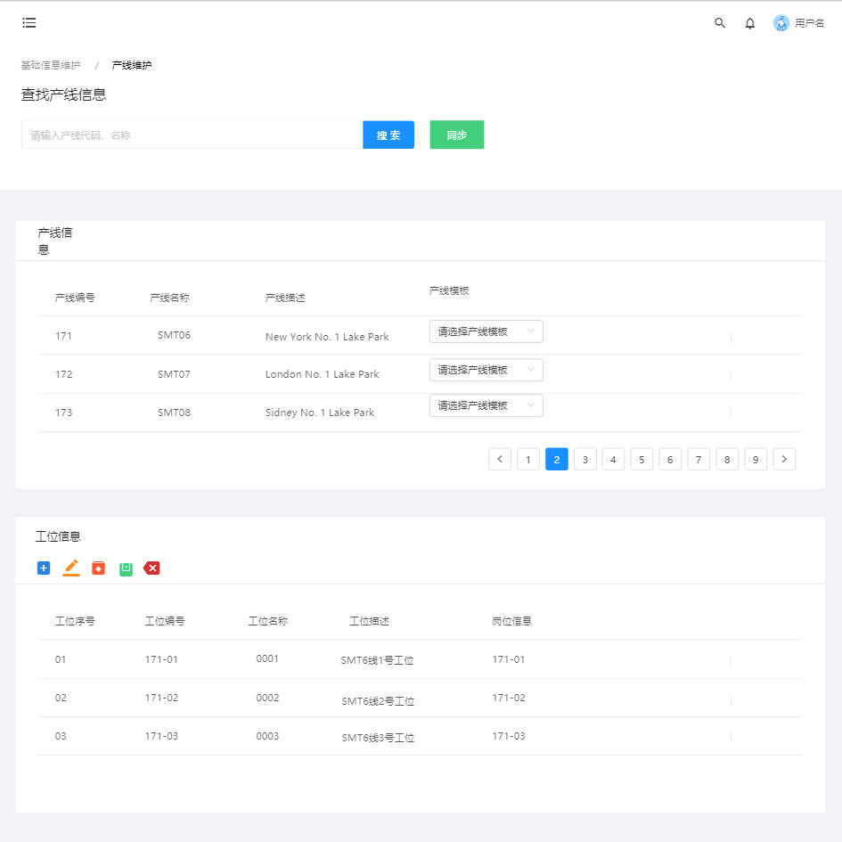
- 通过产线编号和产线名称模糊查询（例如输入cp，可查询产品），产线信息。
- 当产线信息数据过多时，可分页显示，当工位信息过多时，支持下拉框滚动显示；
- 通过产线信息可添加、删除，修改相应的工位信息，工位添加字段：工位编号、工位名称、工位描述；
    - 文档管理
文档管理主要功能为将SOP上传至ESOP管理平台，可对上传文档进行类型转换（Excel→PDF）、查询，预览。
文档管理主要分为两个模块，一文档上传，二历史文档，模块图如下所示：
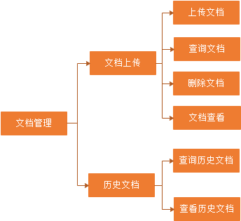
      - 文档上传
通过文档上传功能，可上传ESOP。上传文档时，同时可绑定产品型号，但非必选项。
上传模式分为覆盖模式和非覆盖模式上传。
- 覆盖模式指上传相应文档后会替换原来的显示的文档，先前一个版本文档会转移至历史文档中；
- 非覆盖模式会将上个版本文件名加标识，保留原版本，并把新版本加入；
文档上传编辑界面如下图所示：
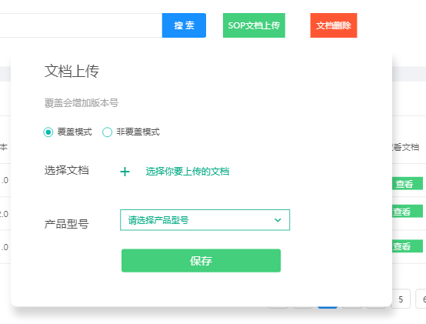
- 上传格式目前仅支持Excel格式，上传后将Excel自动转换成PDF；
- 上传文档字段：是否覆盖、选择文档、产品型号（可选），版本、文件类型、上传人、上传时间，其他为必填项目，当用户未填满所有项目时，不予保存；
- 版本号根据文档名称进行控制，若上传的文档与文档库中文档名称相同，则递增版本；
- 上传人默认为系统登录人员，上传时间默认为系统时间；
上传文档后，可对文档进行查看预览，通过文档可查看相应绑定的产品信息。
文档上传后界面如下图所示：
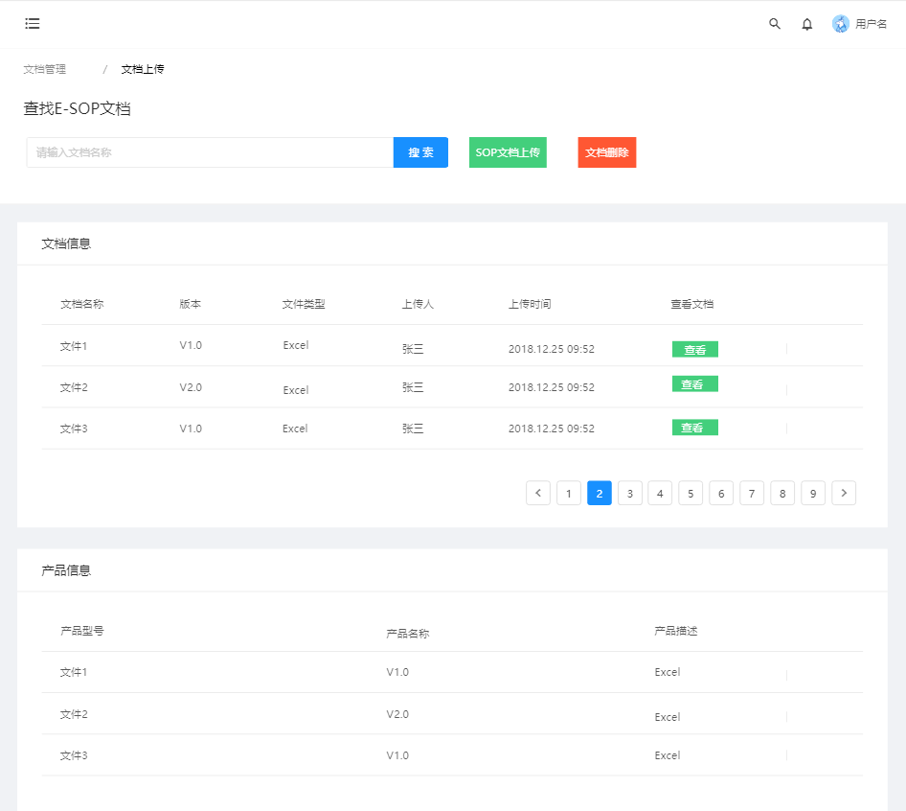
- 已上传的文档支持按文档名称进行模糊搜索，并可查看预览；
- 文档信息显示字段：文档名称、版本、文件类型、上传人、上传时间、查看文档；
- 产品信息显示字段：产品型号、产品名称、产品描述；
- 已上传的文档支持删除，所有删除的文档均需在历史文档中有相应备份才可删除；
- 当文档信息数据过多时，可分页显示，当产品信息过多时，支持下拉框滚动显示；
      - 历史文档
通过历史文档，可对ESOP进行版本管理，当文档被覆盖上传或被删除时，文档会存放至历史文档中，便于后期查看和版本维护。
提供按文档名称搜索、查看预览历史文档功能，搜索文档信息显示字段：文档名称、版本、文件类型，上传人、上传时间、查看文档。
历史文档界面如下：
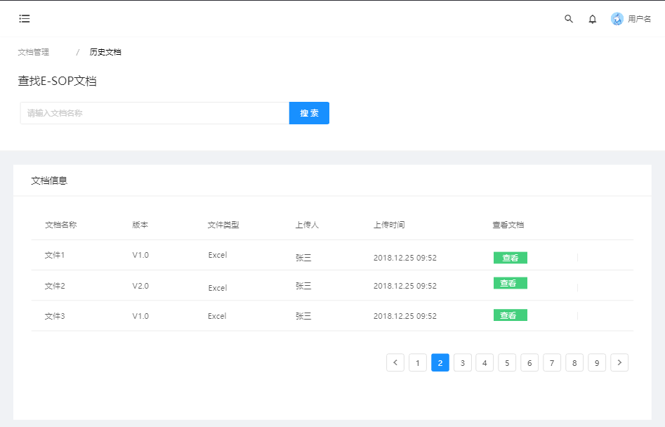
- 历史文档显示除最新版本外的所有文档，当历史文档数据过多时，可分页显示；
    - 信息绑定管理
      - ESOP分配
通过ESOP分配功能可将已上传的ESOP分配至相应的工位,，支持对工位ESOP分配信息查询，绑定未绑定产品型号的文档及添加。详细的功能模块图如下所示：
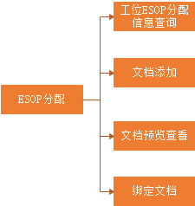
ESOP分配界面如下图所示：
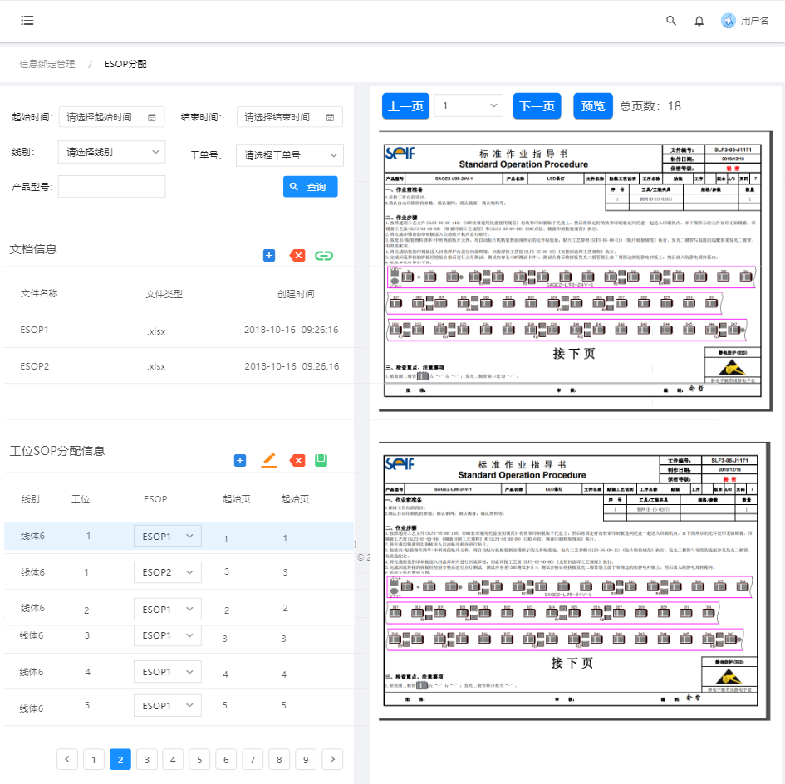
- 按起始时间、结束时间、线别、工单号、产品型号可查工位信息，全部为必填项，查询结果的文档信息单独显示，显示字段：文档名称、文件类型、创建时间；
- 工位ESOP分配信息：线别、工位、ESOP、起始页，结束页，其中ESOP文档名称通过下拉选择方式，下拉框内容来自于文档信息，起始页与结束页为输入框模式；
- 可对工位ESOP分配信息修改，其中线体及工位不可修改；
- 可按线体增加或删除相应工位，增加字段只支持修改ESOP文件及页码，删除时需给用户提示【确定删除分配至该工位的信息吗？】，原有工位信息不可删除；
- 选择相应的文档信息可查看预览ESOP内容页，支持准确定位页数查看，也支持上下翻页查看；
- 选择相应的工位ESOP分配信息时，可显示分配的相应页码查看预览；
对于未绑定产品型号的文档，提供文档添加功能，支持批量添加，文档添加字段：选择文档、文档名称、文档类型、创建时间。
对于未绑定产品型号的文档，提供绑定功能以供后续单号生产同一产品时使用。
文档添加界面如下所示：
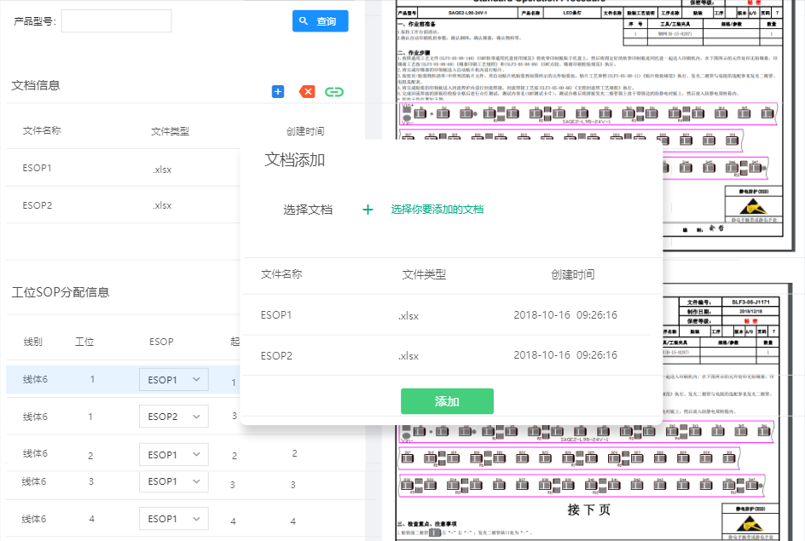
    - 现场信息管理
      - 异常报工
当产品出现异常时，现场人员可通过此功能输入或者通过条码枪扫描录入异常信息进行报工，将其写入MES系统。
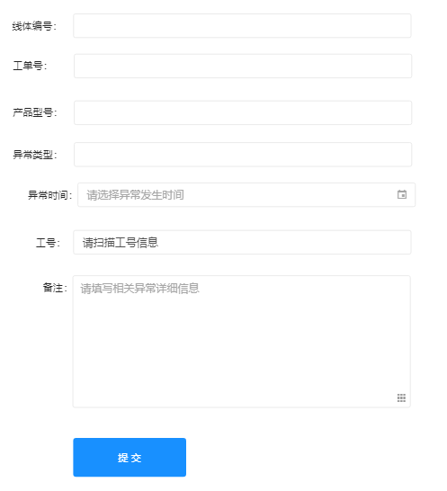
- 用户通过在车间管理→异常报工功能，填写相应的信息：线条编号、工单号、产品型号、异常类型、异常事件、工号、备注，其中异常类型、工号支持条码扫描输入，异常事件精确到时间点，备注为选填；
      - 现场SOP查看
此系统用户可通过此功能查看车间的每条线体的具体工位的SOP信息。
现场SOP查看界面如下：
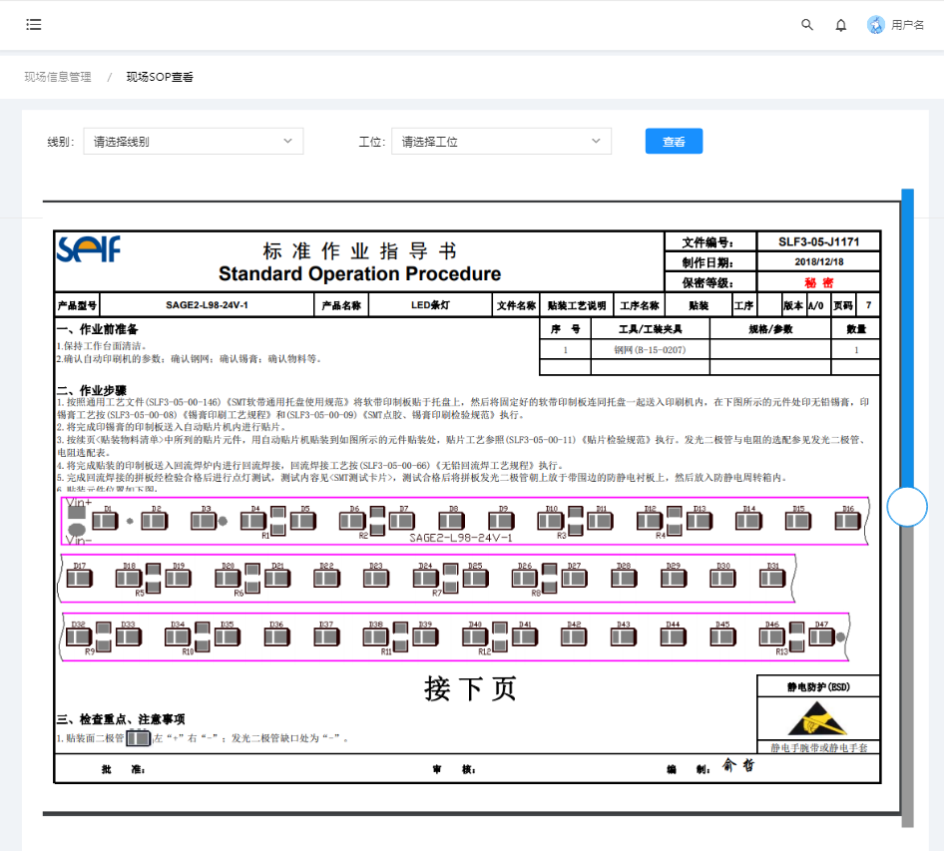
- 通过线体、工位可查看ESOP，查看支持下拉框下滑至下一页；
      - 手动SOP推送
当SOP自动推送失败或者某些工位需要单独推送时，可通过此功能进行手动推送。
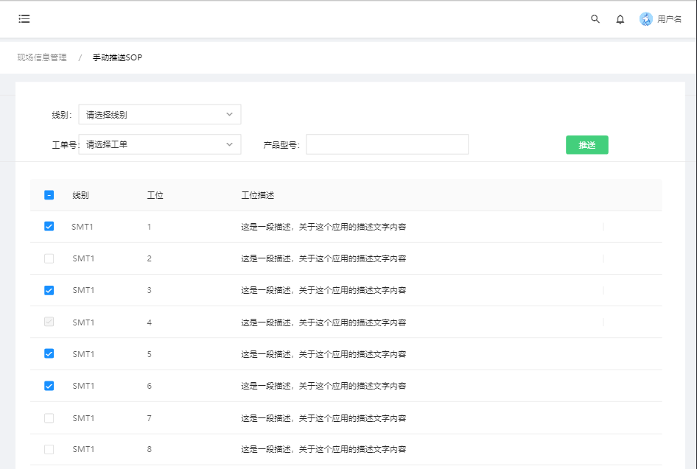
- 选择相应的线别、工单号，带出产品型号勾选具体工位手动推送；
    - 权限管理
      - 角色管理
通过此功能可创建新的角色，并为新建角色分配权限，便于权限管理。
角色管理界面如下图所示：
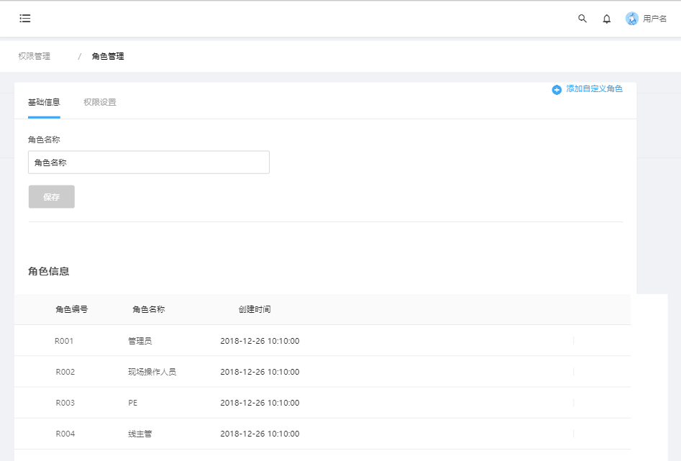
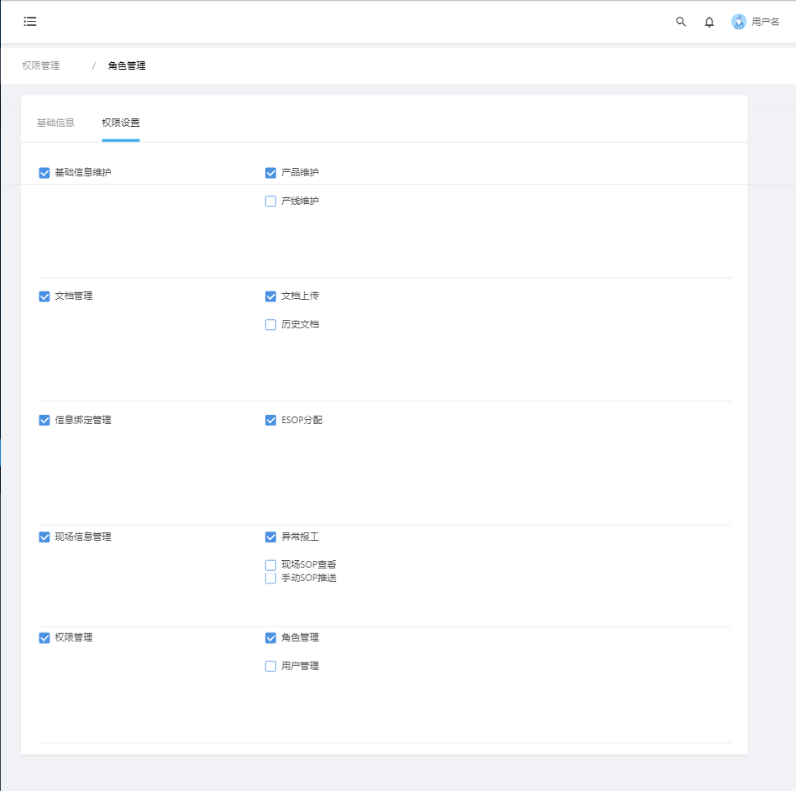
- 通过勾选形式，为新创建的角色添加删除权限；
      - 用户管理
通过同步功能，可将MES系统中的用户信息同步，并提供对搜索用户功能，可更改用户的角色信息。
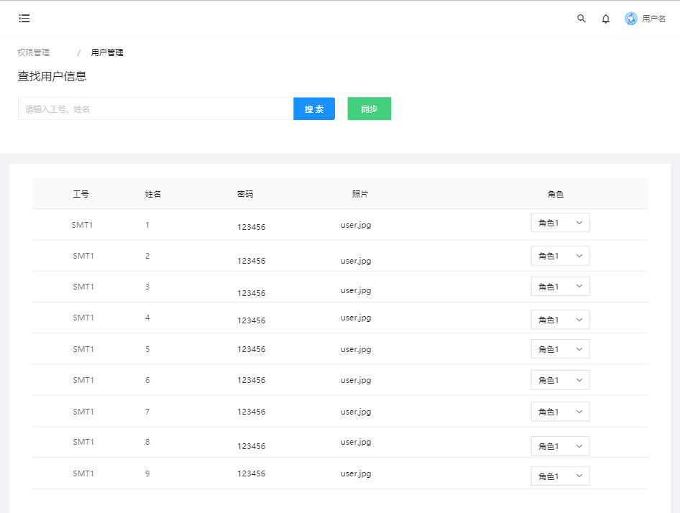
- 按工号、姓名搜索不同工号（用户）对应的角色信息；
- 搜索结果显示字段：工号、姓名、密码、照片、角色。其中照片只支持JPG格式，可通过下拉框方式更换角色；
- 从MES同步用户信息字段：工号、姓名、密码；
  - 数据交互
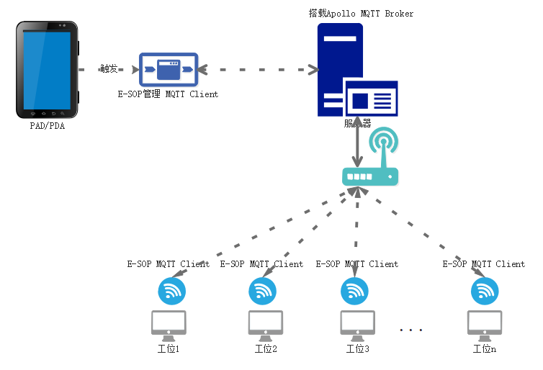
数据交互是E-SOP管理和现场SOP显示终端的数据交互，主要包括登陆人员信息交互、SOP页面切换交互、工单号切换交互。此数据交互通过MQTT的通讯方式，采用订阅和推送的形式，交互数据采用Json格式，服务器端部署Apollo MQTT Broker。数据推送结束后需要接收端做出回应，推送端接到接收端正确回应则停止发送，否则在一段时间后，推送端需要再次推送。
  - 车间管理
车间管理主要是显示当前线体信息，工位信息，工单号信息，作业人员信息，SOP信息以及一些功能菜单，模块图如下所示：
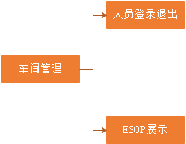
      - 人员登录退出
人员管理模块包括人员登录、人员登出以及登录人员信息显示。
安卓端登陆界面如下：

      - ESOP信息显示
SOP显示根据工单号显示相应的SOP，显示内容包括ESOP主体信息，线体编号、工位编号、工单号、工号、姓名、照片，模块图如下所示：
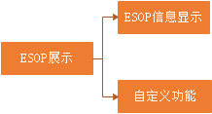
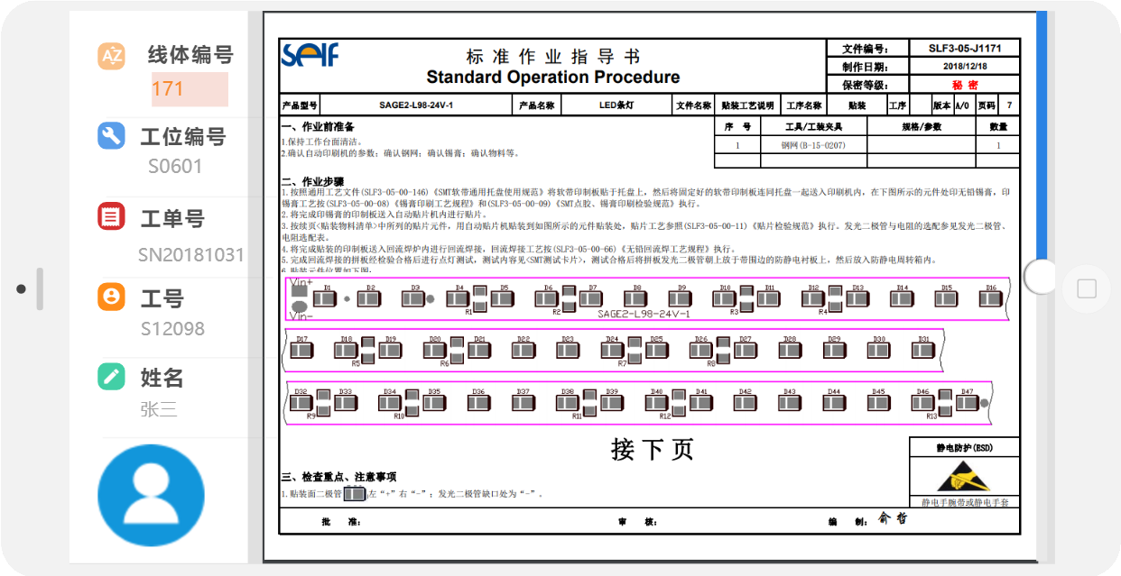
- 其中线体编号、工位编号、工单号来源于ESOP管理，工号、姓名来自于登录信息；
- ESOP主体显示可支持下拉切换下一页；
      - 自定义功能
自定义功能来自于ESOP管理中已定义的功能，目前需有的功能为异常报工功能。还包含常用功能设置工位编号，退出功能。
设置工位编号用于接收是否有属于该设备的消息判断，用于与ESOP管理做交互。
自定义功能界面如下：
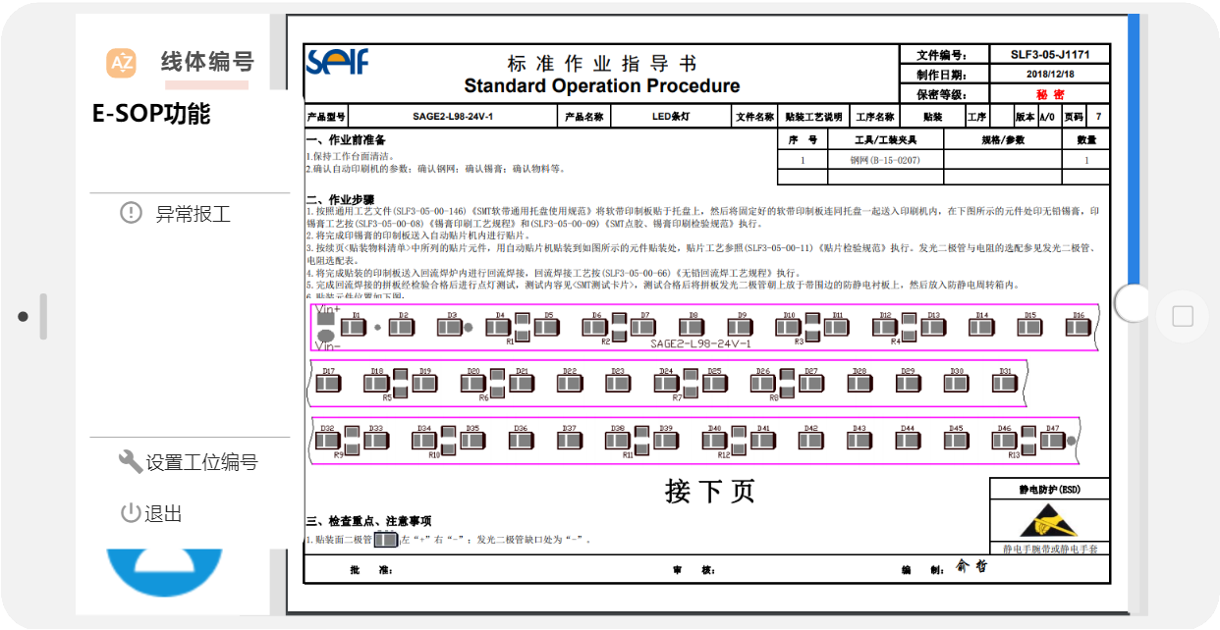
- 向右滑动可显示自定义的功能以及常用功能（设置工位编号、退出）
异常报工指某工位出现产品异常时，进行相应异常的报工，异常报工信息填写内容来自于ESOP管理的异常报工
异常报工界面如下图所示：
  - 登陆退出
通过登陆功能可登陆ESOP管理平台，登陆字段：账户、密码。

  - 性能需求
    - 数据精确度
A.要按照严格的数据格式输入，否则系统不给予响应进行处理。
B.扫描条码时，需保证扫描条码的完整性和正确性。
    - 时间特性要求
系统实时响应时间：软件使用过程中，对用户在各个功能模块的鼠标点击、键盘输入等操作事件的响应时间需在用户能容忍的范围之内，要求小于15秒。
数据的转换和传送时间：对软件不同模块间的数据交互，数据的转换和传送时间不得超过15s。数据更新时间：<=5s。
  - 数据管理能力
无
  - 故障处理要求
运行故障：在使用软件的过程中，当出现计算机断电，计算机内存不足等情况时，本系统将出现运行故障。运行故障发生时，软件的各个功能模块将无法正常使用，启动相关功能按钮都无法进行正常的操作。
对由于计算机断电引发的软件运行故障，用户在重新给计算机供电后，可以通过重新启动计算机，并启动系统的方式恢复软件的正常运行与使用。对由于计算机内存不足引发的软件运行故障，建议暂时关闭软件。用户应检查并解决计算机内存不足的问题，内存使用情况正常后，电子档案管理系统将恢复正常的运行与使用。
出现软件运行故障并进行修复后，应确保系统功能的完整性，不能发生因软件运行故障而导致工具无法继续使用的情况。
  - 其他要求
无

